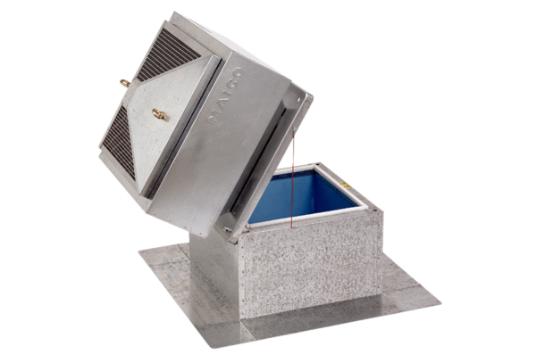Крышный цоколь для плоских крыш, откидной SOK 22Комплект поставки: 1 штукАссортимент: C
Номер артикула: 0093.0991Изготовитель: MAICO

